Переходные процессы при работе амплитудного детектора. Как было показано выше, ток, протекающий через диод, для случая больших сигналов имеет вид косинусоидальных импульсов с углом отсечки θ, зависящем от отношения ${R_{H}}/{R_{i}}$ и не зависящем от амплитуды (огибающей сигнала). При отсутствии ёмкости С_{н} весь этот ток протекает через нагрузочный резистор R_{н} и, в соответствии с законом Ома форма тока и выходного напряжения совпадают (верхний график рисунка рис.5.4). При наличии ёмкости С_{н} ток i заряжает конденсатор с малой постоянной времени τ_{зар}= R_{i}С_{н} (напомним, что R_{i} должно быть << R_{н} ). В паузах между импульсами тока i происходит разряд С_{н} через R_{н} (в это время диод заперт R_{i} = ∞). Выходное напряжение u_{вых}=u_{c} убывает по экспоненциальному закону с постоянной времени разряда τ_{разр}= R_{н}С_{н}. Рассмотрим три случая формирования выходного напряжения при разных τ_{раз}. Напомним, что полезная информация в АМ сигнале заключена в форме огибающей. При номальной работе детектора его выходное напряжение должно соответствовать огибающей входного сигнала (пунктирная линия на рис.5.4).
При малой постоянной времени разряда τ_{разр} выходное напряжение имеет значительные "зубцы", вызванные присутствием высокочастотных продуктов нелинейного преобразования АМ сигнала (см. рис.5.4, кривая 1).
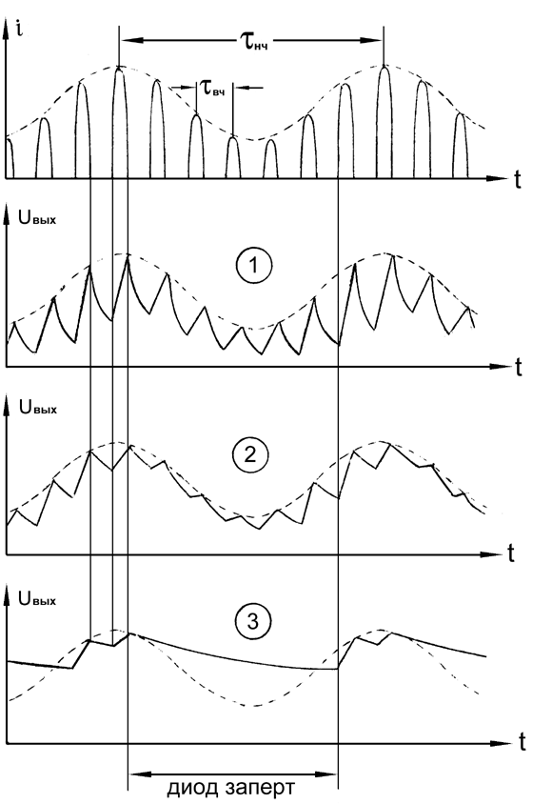
При увеличении τ_{разр} получим ослабление высокочастотных "зубцов" и форма u_{вых} приближается к форме огибающей (кривая 2 на рис.5.4).

Рисунок 5.4 Форма тока диода и выходное напряжение детектора при различных Траз. Пунктиром показана огибающая сигнала

При слишком большой τ_{разр} конденсатор С_{н} разряжается достаточно медленно и не успевает "следить" за огибающей, в результате чего диод оказывается запертым до тех пор, пока напряжение на выходе детектора не станет меньше огибающей на входе. Таким образом, в течение нескольких периодов Т_{вч} нижние участки огибающей преобразуются в детекторе в отрезки экспонент, то есть возникают искажения формы сигнала (случай 3 на рис.5.4).
Для того, чтобы избежать искажений, подобных случаю 1 на рис. (большие "зубцы" на выходном сигнале) следует выбрать τ разряда так, чтобы за время, равное периоду ВЧ сигнала (Т_{вч} =$\frac{2p}{w_{0}}$) выходное напряжение не должно заметно измениться, то есть
τ_{разр} >> Т_{вч} (5.5)
Для того, чтобы избежать искажений вида 3 на рис.5.4 , надо поставить условие
τ_{разр} << Т_{нч} , где Т_{нч} =$\frac{2p}{Ω}$ - период модулирующего (низкочастотного) сигнала.
Это означает, что конденсатор С_{н} должен успевать разряжаться за период огибающей. Очевидно, что наиболее важно выполнить это условие на максимальной частоте модуляции Ω_{max} , когда огибающая меняется наиболее быстро. Поэтому :
τ_{разр} <<$\frac{2p}{Ω_{\text{max}}}$ (5.6)
Оптимальное значение τ_{разр} найдем из совмещения условий (5.5) и (5.6):
$\frac{2p}{w_{0}}$<< R_{н}С_{н} <<$\frac{2p}{Ω_{\text{max}}}$ (5.7)
Учитывая, что $w_{0}\text{>>}Ω_{\text{max}}$, удовлетворить этому двойному неравенству несложно. Так, например, для радиовещательного сигнала $F_{\text{max}}=$4,5кГц; $Ω_{\text{max}}=2{pF}_{\text{max}}$; $w_{0}=2{pf}_{0}$;
$f_{0}=f_{\text{PR}}=\text{465}$кГц.
$\frac{1}{\text{465}∗{\text{10}}^{3}}\text{<<}R_{H}C_{H}\text{<<}\frac{1}{4,5∗{\text{10}}^{3}}$; $2,\text{15}∗{\text{10}}^{−6}\text{<<}R_{H}C_{H}\text{<<}2,\text{22}∗{\text{10}}^{−4}$
Выберем $R_{H}C_{H}=2∗{\text{10}}^{−5}c$; обычно $R_{H}C_{H}=\text{10}$кОм (потенциометр регулятора громкости). Тогда $C_{H}=\frac{t_{\text{RA}3R}}{R_{H}}=\frac{2∗{\text{10}}^{−5}}{{\text{10}}^{4}}=2∗{\text{10}}^{−9}=2$нФ.
Число "зубцов" на выходной осциллограмме за один период модулирующего сигнала определится соотношением частот :
$\frac{w_{0}}{Ω_{\text{max}}}=\frac{f_{0}}{F_{\text{max}}}=\frac{\text{465}∗{\text{10}}^{3}}{4,5∗{\text{10}}^{3}}»\text{103}$.
Иначе говоря, огибающая выходного сигнала "строится", как минимум, по 103 точкам за один период (Т_{нч}). Для более низких частот модуляции число этих точек соответственно возрастает. Поэтому размеры "зубцов" на выходной осциллограмме детектора оказываются весьма малыми (менее 1%). В лабораторной работе соотношение частот $\frac{f_{0}}{F}$ выбрано достаточно малым (около 15) для того, чтобы сделать переходные процессы более заметными. (На рассмотрееном выше рисунке это соотношение равно 7).

Синхронный детектор

Для детектирования сигналов без несущей (БМ, ОБП) используют так называемый синхронный детектор, упрощенная функциональная схема которого состоит из аналогичного перемножителя сигналов и ФНЧ (рис.5.5). Блок опорного напряжения u_{оп} (здесь подробно не рассматривается) содержит ряд сложных узлов, которые позволяют выделить из принимаемого сигнала остаток несущего колебания (так называемый "пилот-тон"), усилить его и использовать для синхронизации местного генератора несущей. В результате действия блока фазовой автоподстройки частоты (ФАПЧ) опорное напряжение имеет частоту и начальную фазу такие же, как у подавленной несущей.
Рассмотрим работу синхронного детектора в предположении, что частота несущего колебания восстановлена точно, а начальная фаза отличается на ϕ₀:
$u_{\text{OP}}=U_{m}\text{cos}\left(w_{0}t+j_{0}\right)$
1. Сигнал с балансной модуляцией :
$u$_{БМ} = $U_{m0}\text{cos}\left(w_{0}t\right)\text{cos}Ωt=\frac{1}{2}U_{m0}\text{cos}\left(w_{0}+Ω\right)t+\frac{1}{2}U_{m0}\text{cos}\left(w_{0}−Ω\right)t$.
На выходе перемножителя имеем:
$$\begin{aligned}u_{C}={\text{ku}}_{\text{BC}}∗u_{\text{OP}}=\frac{k}{2}U_{m0}U_{m}\text{cos}Ωt\left[\text{cos}\left(2w_{0}+j_{0}\right)+\text{cos}\left(−j_{0}\right)\right]=\frac{k}{2}U_{m0}U_{m}\text{cos}Ωt\text{cos}\left(2w_{0}t+j_{0}\right)+ \\ +\frac{k}{2}U_{m0}U_{m}\text{cos}Ωt\text{cos}j_{0}\text{.}\end{aligned}$$
ФНЧ пропустит только низкочастотный сигнал (второе слагаемое):
$u$_{ВЫХ} = $\frac{k}{2}U_{m0}U_{m}\text{cos}Ωt\text{cos}j_{0}\text{.}$
Частные случаи:
а) $j_{0}=0$; $u$_{ВЫХ} = $\frac{k}{2}U_{m0}U_{m}\text{cos}Ωt\text{.}$ Детектирование проходит нормально.
б) $j_{0}={\text{90}}^{0}$; $u$_{ВЫХ} = 0. Сигнал на выходе отсутствует.
в) $j_{0}={\text{180}}^{0}$; $u$_{ВЫХ} =$−\frac{k}{2}U_{m0}U_{m}\text{cos}Ωt\text{.}$Сигнал на выходе инвертируется.
Из этих частных случаев ясно, что допустим только небольшой фазовый сдвиг $j_{0}$ в пределах, где $\text{cos}j_{0}»1\text{.}$ При сдвиге частоты опорного колебания всего на 1Гц, рассмотренные частные случаи будут сменяться каждые четверть секунды, и прием сигналов станет невозможен.
2. Сигнал с ОБП: $u_{\text{BC}}$=$u$_{ОБП} =$U_{m1}\text{cos}(w_{0}+Ω)t\text{.}$После перемножителя получим:
$$\begin{aligned}u_{X}={\text{ku}}_{\text{BC}}u_{\text{OP}}={\text{kU}}_{m1}\text{cos}\left(w_{0}+Ω\right)t\left[U_{m}\text{cos}\left(w_{0}t+j_{0}\right)\right]= \\ \frac{k}{2}U_{m1}U_{m}\text{cos}\left[\left(w_{0}+Ω+w_{0}\right)t+j_{0}\right]+\frac{k}{2}U_{m1}U_{m}\text{cos}\left[\left(w_{0}+Ω−w_{0}\right)t−j_{0}\right]\text{.}\end{aligned}$$
После ФНЧ останется только второе слагаемое (низкочастотный сигнал):
$u$_{ВЫХ} =$\frac{k}{2}U_{m1}U_{m}\text{cos}(Ωt−j_{0})$.
Отсюда видно, что начальная фаза опорного колебания входит в выражение низкочастотного сигнала также в виде начальной фазы. для передачи вещательных сигналов (речь, музыка) начальная фаза (если она не изменяется быстро) существенной роли не играет. Небольшие сдвиги частоты опорного колебания также допустимы для передачи речевых сигналов (при этом может измениться тембр голоса). Для передачи музыкальных программ даже небольшой сдвиг частоты опорного колебания вызовет заметные искажения (так как гармоники музыкального звучания после сдвига частоты уже не будут в кратных соотношениях).
Кроме БМ и ОБП, синхронный детектор позволяет детекторовать обычные АМ сигналы, в том числе и при m>1, а так же сигналы с фазовой модуляцией.

Детектирование сигналов с полярной модуляцией

Знак выходного напряжения (полярность) в диодном детекторе АМ сигналов зависит от подключения диода, например, для схемы (рис.5.6) выходное напряжение будет положительным (относительно корпуса). Так можно утверждать, что выходное напряжение этого детектора пропорционально верхней огибающей входного сигнала. Если выводы диода поменять местами, то полярность выходного напряжения изменится на противоположную, и теперь можно утверждать, что выходное напряжение пропорционально нижней огибающей. Полярно - модулированный сигнал несет информацию о сигналах левого канала (верхняя огибающая) и о сигналах правого канала (нижняя огибающая). Применяя два АМ детектора с противоположным включением диодов, получим схему детектора ПМ сигнала (рис.5.6).

